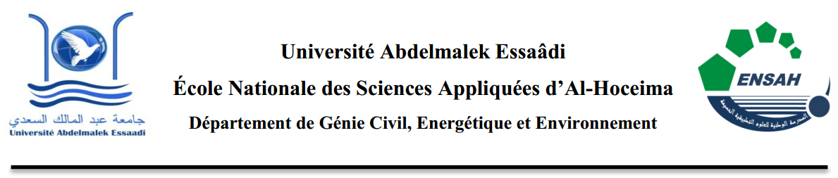

Avis aux élèves ingénieurs de AP1
Il est porté à la connaissance des élèves-ingénieurs de la première année du cycle préparatoire que la première séance du cours « Électrostatique et Magnétostatique » aura lieu le mercredi 07 octobre 2026.

Pr. S. ELKHALDI

